Presseinformation

Schaltbare LED-Lichtquelle für Fluoreszenzmikroskopie mit individueller Ansteuerung multipler Kanäle

Excelitas präsentiert eine neue, individuell schaltbare Vier-Kanal-LED-Lichtquelle für die Fluoreszenzmikroskopie. Die lichtleitergekoppelte Lichtquelle X-Cite TETREM verwendet die innovative neue smartDIAL-Steuerungsschnittstelle von Excelitas. Damit können Forschende in Fluoreszenzmikroskopie-Laboren die vier Kanäle intuitiv und einfach manuell regeln. Sie können sie einzeln oder parallel ein- und ausschalten und in der Intensität steuern. Der Kanalstatus wird auf einem übersichtlichen Display angezeigt. Die budgetfreundliche LED-Lichtquelle bietet eine hohe Leistung für verschiedenste Bildgebungsanwendungen in der Fluoreszenzmikroskopie. Die Serie umfasst zwei Modelle mit unterschiedlicher DAPI-Anregung (365 nm bzw. 385 nm) zur Fluoreszenzanregung von DAPI, FITC, TRITC/mCherry und Cy5. Ein Filterhalter ermöglicht die Feinabstimmung der Anregung zwischen 500 nm und 600 nm. Die Steuerung erfolgt über smartDIAL oder über USB- bzw. TTL-Eingang. Über die Flüssiglichtleiterkupplung lässt sich X-Cite TETREM an die meisten Mikroskopsysteme anschließen. Die kompakte Lichtquelle passt auch in Labore mit wenig Platz, wenn eine direkte Kupplung unpraktisch ist. Das X-Cite-Sortiment bietet vielseitige leistungsstarke Systeme für die Fluoreszenzanregung in einem breiten Spektralband: von budgetfreundlichen Geräten wie X-Cite TETREM für alltägliche Laboranwendungen bis zu High-End-LED-Lichtquellen mit intelligenten Trigger- und Pulsfunktionen für herausfordernde Live-Cell-Imaging-Applikationen.
Produktseite: https://www.excelitas.com/de/product/x-cite-tetrem-channel-led-illumination-system

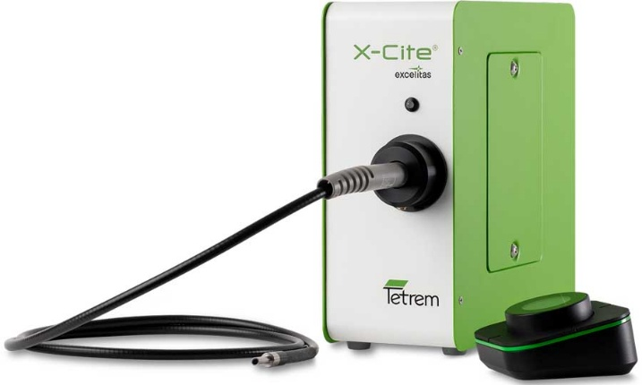
Bild: Die leistungsstarke budgetfreundliche LED-Lichtquelle X-Cite TETREM von Excelitas eignet sich für verschiedenste Bildgebungsanwendungen in Fluoreszenzmikroskopie-Laboren

Bilder: | x-cite_tetrem_led_light_w_smartdial | Zeichen: | 1507
Dateiname: | DEpm_20250416_x-cite_tetrem | Datum: | 16.04.2025
Tags: | LED-Lichtquelle, Fluoreszenzmikroskopie, Fluoreszenzanregung, DAPI, FITC, TRITC, mCherry, Cy5 | gii ID: | 202504004
Über Excelitas
Excelitas ist ein führender Anbieter von fortschrittlichen, lebensbereichernden Technologien und beliefert internationale Marktführer in den Bereichen Life Sciences, Advanced Industrial, Halbleiter der nächsten Generation und Avionik. Excelitas hat seinen Hauptsitz in Pittsburgh, PA, USA, und ist ein unverzichtbarer Partner bei der Konzeption, Entwicklung und Fertigung photonischer Technologien. Das Unternehmen bietet Kunden auf der ganzen Welt herausragende Innovationen aus den Bereichen Sensorik, Detektion, Bildgebung, Optik und Speziallichtquellen.
Bleiben Sie auf Facebook, LinkedIn, Instagram und X mit Excelitas in Verbindung.
Kontakt:  Excelitas  Marie-Luise Bopp  Marketing Manager  Reinhard-Heraeus-Ring 7  63801 Kleinostheim  Tel.: +49 6181 35-8547  E-Mail: marie-luise.bopp@excelitas.com  Internet: www.excelitas.com |  | gii die Presse-Agentur GmbH  Christburger Straße 41  10405 Berlin  Tel.: +49-30-538965-0  E-Mail: info@gii.de  Internet: www.gii.de

